**¿Que son las psicopatologías de la memoria?**

Se describe como una dificultad específica para evocar sucesos del pasado, pero manteniéndose inalterada la capacidad de crear nuevos recuerdos. Afecta sobre todo a la información episódica, o lo que es lo mismo, a los hechos vividos (mientras se mantiene la semántica, la procedimental, etc.

**Enfermedades mentales:**

* Enfermedad de Alzheimer

Enfermedad progresiva que afecta a la memoria y otras importantes funciones mentales.

Las conexiones de las células cerebrales y las propias células se degeneran y mueren, lo que finalmente termina con la memoria y otras funciones mentales importantes.

Los síntomas principales son la pérdida de la memoria y la confusión.

No hay cura, pero los medicamentos y las estrategias de control pueden mejorar los síntomas temporalmente.

* Demencia por cuerpos de Lewy

Causa problemas con la habilidad de pensar similar a la enfermedad de Alzheimer. Posteriormente, causa otros problemas, como síntomas de movimiento, alucinaciones visuales y ciertos problemas del sueño. También causa más problemas con las actividades mentales que con la memoria.

* Demencia frontotemporal

Es un término general para un grupo de trastornos cerebrales que afectan principalmente los lóbulos frontal y temporal del cerebro. Estas áreas del cerebro se asocian generalmente con la personalidad, la conducta y el lenguaje.

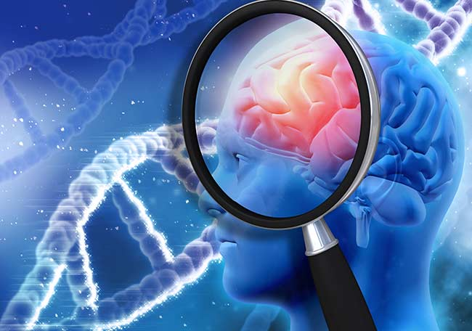

* Parálisis supranuclear progresiva

La parálisis supranuclear progresiva es una enfermedad cerebral poco común. Ocurre por un daño en las células del cerebro. Esta parálisis afecta su movimiento, incluyendo el control del caminar y el equilibrio. También afecta el pensamiento y el movimiento del ojo.

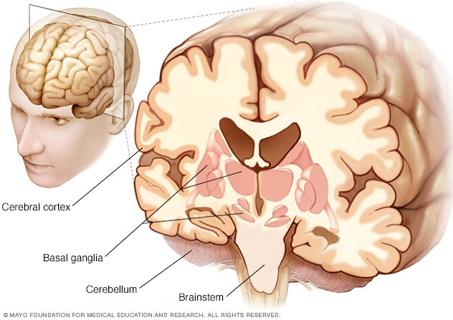

* Hidrocefalia normotensiva

La hidrocefalia normotensiva (HNT) es un aumento del líquido cefalorraquídeo (LCR) en el cerebro que afecta el funcionamiento cerebral. Sin embargo, la presión del líquido por lo regular es normal.

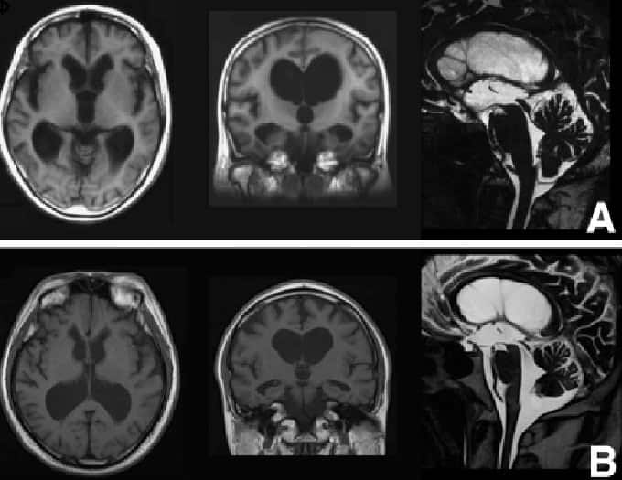

* Enfermedad de Creutzfeldt Jacob (la enfermedad de las vacas locas)

La enfermedad de Creutzfeldt-Jakob (ECJ) es una forma de daño cerebral que lleva a una disminución rápida en el movimiento y pérdida de la función mental.

Trastorno cerebral degenerativo que conduce a la demencia y la muerte.

La enfermedad de Creutzfeldt-Jakob puede aparecer espontáneamente, ser hereditaria o ser transmitida por el contacto con el tejido infectado, por ejemplo, durante un trasplante o al comer carne contaminada.

La enfermedad causa cambios en la personalidad, ansiedad, depresión y pérdida de la memoria al cabo de pocos meses. Muchas personas entran en coma.

Debido a que no existe un tratamiento efectivo, el objetivo es aliviar el dolor y los síntomas.

